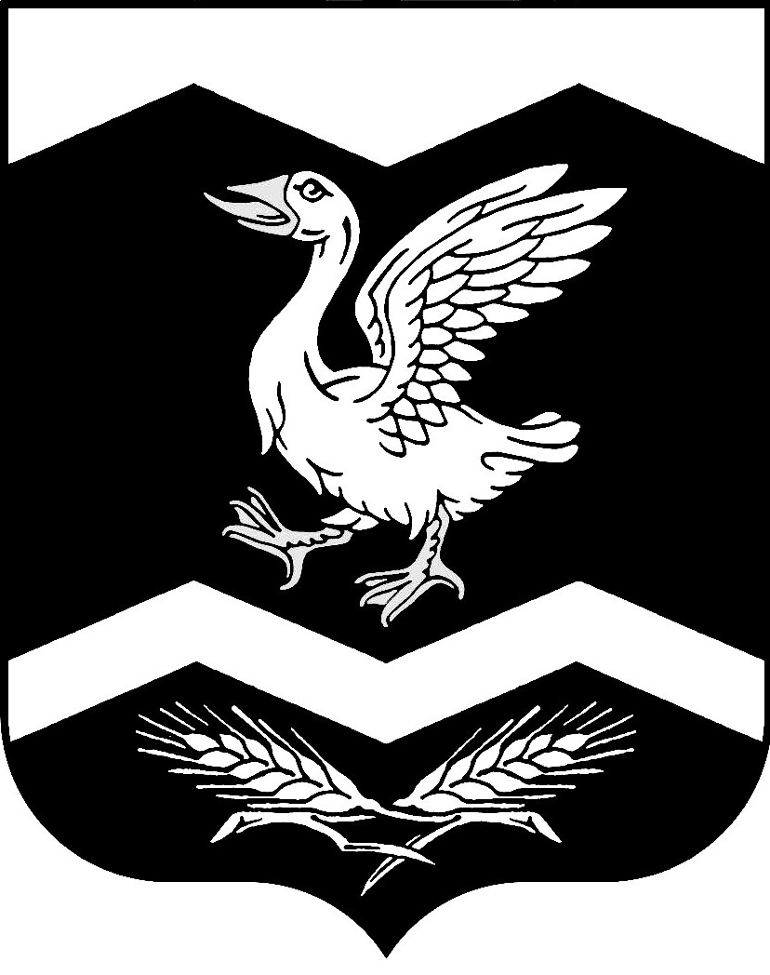

Курганская область

Шадринский район

КРАСНОМЫЛЬСКАЯ СЕЛЬСКАЯ ДУМА

РЕШЕНИЕ
от " 19" марта 2019 года № 136
с. Красномыльское

«Об отчете Главы Красномыльского
сельсовета о результатах своей
деятельности и деятельности
Администрации Красномыльского сельсовета за 2018 год»

Заслушав и обсудив представленный Красномыльской сельской Думе отчет Главы Красномыльского сельсовета о результатах своей деятельности и деятельности Администрации Красномыльского сельсовета за 2018 год и в соответствии со статьями 35, 36 Федерального Закона от 06. 10. 2003 г. № 131 – ФЗ «Об общих принципах организации местного самоуправления в Российской Федерации», руководствуясь статями 23, 36 Устава Красномыльского сельсовета Шадринского района Курганской области, Красномыльская сельская Дума -

РЕШИЛА:

Признать деятельность Главы Красномыльского сельсовета и Администрации Красномыльского сельсовета в 2018 году хорошей.

Глава Красномыльского сельсовета: Г. А. Стародумова

